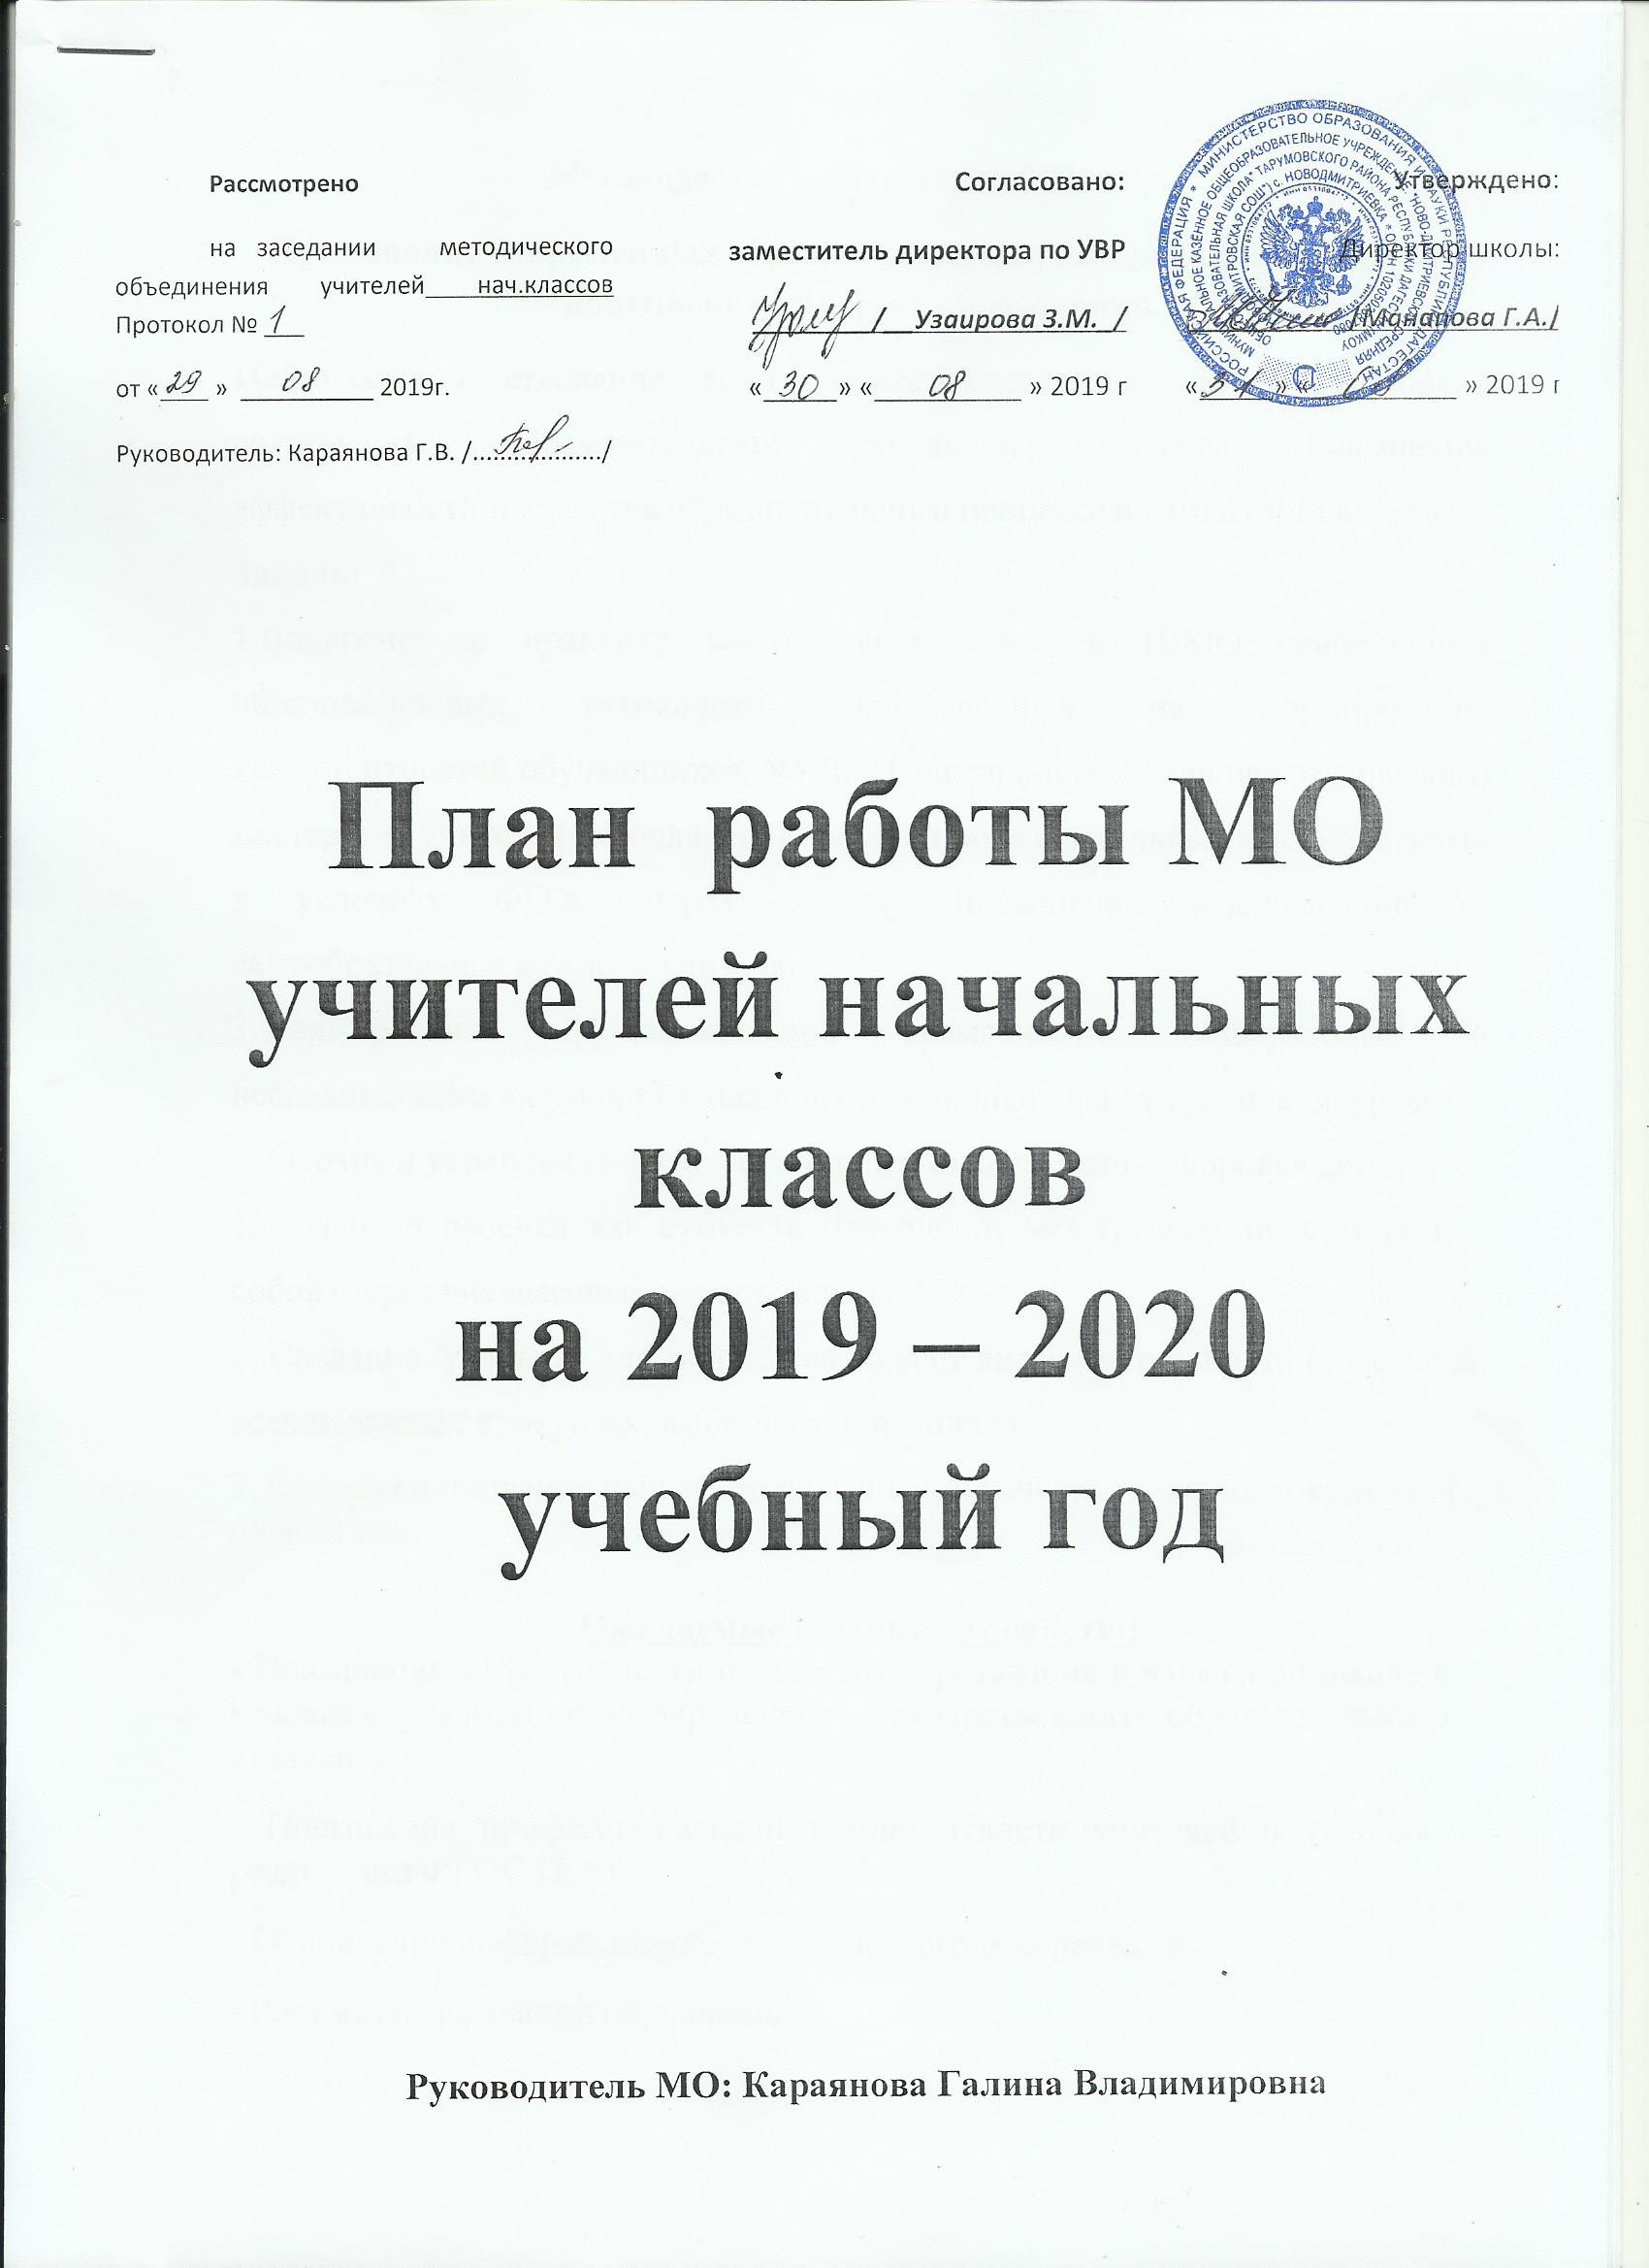

Методическая тема начальной школы:

**Применение современных образовательных технологий как средство повышения качества образования.**

**Цель:** совершенствование педагогического мастерства в сфере применения современных образовательных технологий с целью повышения эффективности и качества образовательного процесса в рамках ФГОС.

**Задачи:**

1.Внедрение в практику работы всех учителей ШМО современных образовательных технологий, направленных на формирование компетентностей обучающихся, УУД. 2.Совершенствование педагогического мастерства учителей по овладению новыми образовательными технологиями в условиях ФГОС через систему повышения квалификации и самообразование каждого учителя.

3.Формирование функциональной грамотности, общеучебных и исследовательских умений у младших школьников через уроки, конкурсы.

4. Охрана и укрепление физического и психологического здоровья детей.

5. Развитие ребенка как субъекта отношений между людьми, с миром, с собой (через внеклассные мероприятия)

6. Создание условий для творчества во всех видах деятельности (участие во всевозможных конкурсах, выставках, олимпиадах).

7. Совершенствование работы по повышению качества ведения документов педагогами.

**Ожидаемые результаты работы:**

- Повышение эффективности и качества образования в начальной школе в условиях реализации федерального государственного образовательного стандарта.

- Повышение профессиональной компетентности учителей в условиях реализации ФГОС НОО.

- Обновление информационно-методического обеспечения.

- Рост качества знаний обучающихся.

- Овладение измерительным инструментарием по осмыслению собственного уровня профессиональной компетентности.

- Овладение различными формами системы оценивания образовательных результатов учащихся начальных классов.

- Создание необходимых условий для овладения детьми способами и приёмами работы с учебным оборудованием на занятиях, и во внеурочное время под руководством педагога, индивидуально или в группе.

- Создание условий в процессе обучения для формирования у обучающихся ключевых компетентностей, УУД.

- Участие педагогов и учащихся начальных классов в конкурсах, олимпиадах, конференциях различных уровней.

**Направления работы :**

***Аналитическая деятельность:***

1. Анализ методической деятельности  за 2018/19 учебный год и планирование на 2019/20 учебный год.

2. Изучение направлений деятельности педагогов (тема самообразования).

3. Анализ работы педагогов с целью оказания помощи.

***Информационная деятельность:***

1. Изучение новинок в методической литературе в целях совершенствования педагогической деятельности.

2. Продолжение знакомства с ФГОС начального общего образования

3. Пополнение тематической папки «Методическое объединение учителей начальных классов».

4. Подготовка и выбор аттестационных работ для промежуточной аттестации

***Консультативная деятельность:***

1. Консультирование педагогов по вопросам тематического планирования.

2. Консультирование педагогов с целью ликвидации затруднений в педагогической деятельности.

3. Консультирование педагогов  по вопросам в сфере формирования  УУД в рамках ФГОС

***Методическая работа***

1. Основные направления модернизации учебного процесса: дальнейшее внедрение новых современных технологий, позволяющих переосмыслить содержание урока с целью формирования основных компетентностей у учащихся.

2. Взаимопосещение уроков.

3. Проведение открытых уроков учителями МО.

4. Внеклассная работа (проведение праздников, экскурсий, школьных олимпиад и т.д.).

5. Работа с родителями (родительские собрания, консультации, привлечение к сотрудничеству).

6. Работа кабинетов (пополнение учебно-методической базы).

7. Выявление затруднений, методическое сопровождение и оказание практической помощи педагогам в период подготовки к аттестации.

**Диагностическое обеспечение. Внутришкольный контроль.**

1. Утверждение рабочих программ.

2. Диагностика учащихся 1-4 классов.

3. Проведение и анализ промежуточной аттестации по предметам.

***Работа с обучающимися.***

1. Организация и проведение предметных недель начальных классов.

2. Организация и проведение муниципальных, региональных, федеральных и международных конкурсов.

***Работа по преемственности.***

1. Посещение будущими классными руководителями и учителями - предметниками уроков и мероприятий 4- классников.

2. Посещение учителями начальных классов уроков 5- классников.

3. Проведение педагогического консилиума по адаптации 5 – классников.

***Организационные формы работы:***

1. Заседания методического объединения.

2. Методическая помощь и индивидуальные консультации по вопросам преподавания предметов начальной школы, организации внеклассной деятельности.

3. Взаимопосещение уроков педагогами.

4. Выступления учителей начальных классов на МО, практико-ориентированных семинарах, педагогических советах.

5.  Повышение квалификации педагогов на курсах.

***Состав методического объединения учителей***

|  |  |  |
| --- | --- | --- |
| **№ п/п** | **Ф.И.О.** | **Занимаемая должность** |
| 1 | Караянова Г.В. | учитель нач. классов, руководитель ШМО |
| 2 | Амангулова Э.К. | учитель нач. классов |
| 3 | Заргишиева Г.З. | учитель нач. классов |
| 4 | Темирова Р.С. | учитель нач. классов |
| 5 | Ильясова Ф.С. | учитель нач. классов |
| 6 | Доюнова А.А. | учитель нач. классов |
| 7 | Юлакаева М.Ю. | учитель нач. классов |
| 8 | Нурманбетова А.С. | учитель нач. классов |

**План работы МО начальных классов на 2019 -2020 г.**

|  |  |  |  |
| --- | --- | --- | --- |
| ***Номер заседания*** | ***Тема мероприятия*** | ***Дата*** | ***Ответственные*** |
| **Заседание № 1** | **«Планирование и организация методической работы учителей начальных классов**  **на 2019 — 2020 учебный год»**  **Повестка:**  1. Анализ работы МО учителей начальных классов за 2018-2019 учебный  год.  2. Обсуждение и утверждение плана работы МО на новый учебный год.  3.Рассмотрение и согласование  рабочих программ, программ внеурочной деятельности.  4.Единый орфографический режим школы (заполнение журналов, дневников, личных дел)  5.Планирование сроков проведения контрольных работ.  6.Корректировка тем самообразования, указание сроков прохождения курсов повышения квалификации, установление сроков аттестации. | **29.08.**  **19** | Караянова Г.В. Руководитель МО.  Караянова Г.В.  Учителя нач.классов |
| **Заседание № 2** | ***Тема:* «Использование инновационных педагогических технологий как фактор профессионального роста учителя и повышения качества образования учащихся» /круглый стол/**  **Повестка:**  **1**. «Современные образовательные технологии в учебно-воспитательном процессе».  **2**. «Технология личностно-ориентированного образования».  3. «Технология решения изобретательских задач» (ТРИЗ).  4. «Технология развития «критического мышления».  5. «Технология проблемного обучения». | **13.11.**  **2019** | Ильясова Ф.С.  Темирова Р.С.  Караянова Г.В.  Юлакаева М.Ю.  Доюнова А.А. |
| **Заседание №3.** | ***Тема:* «Контроль и оценка результатов обучения в условиях освоения ФГОС»**  **Повестка:**   1. «Контроль и оценка результатов обучения в условиях освоения ФГОС» 2. Формы контроля и учета достижений обучающихся. Современные средства оценивания 3. Использование контрольно- измерительных и тренировочных материалов /из опыта работы/.   4. Рассмотрение плана декады нач. классов ( с 20.01 – 31.01)   1. Разное. | **14.01.**  **2020** | Аангулова Э.К.  Заргишиева Г.З.  Ильясова Ф.С.  Караянова Г.В. |
| **Заседание №4.** | ***Тема: «Стандарты нового поколения. Оценивание достижений учащихся в рамках ФГОС».* /Семинар – практикум/**  **Повестка:**  1.«Возможности безотметочной и рейтинговой системы оценивания учащихся».  2. **«**Контроль и самоконтроль учащихся»  3.«Папка индивидуальных учебных достижений» как средство организации системы внутренней накопительной оценки предметных и метапредметных результатов освоения учебных программ учащимися начальных классов».  4. **«Портфолио** - современная эффективная форма оценивания» (обмен опытом работы.).  5.Итоги декады начальных классов. | **20.03.**  **2020** | Нурманбетова А.С.  Юлакаева М.Ю.  Заргишиева Г.З.  Учителя нач.классов  Караянова Г.В. |
| **Заседание №5.** | ***Тема: «Это нам удалось» -* калейдоскоп методических находок. *Достижения и нерешенные проблемы начальной школы.***  ***Цель: проанализировать результаты деятельности МО, проблемы и определить пути их коррекции.***  **Повестка:**   1. Анализ работы МО за прошедший год.   Рекомендации к работе МО на следующий год.   1. Отчёт учителей по самообразованию**:** доклады, рефераты, разработки уроков, достижения учащихся. 2. Анализ итоговой аттестации обучающихся ( ВПР) 3. Выполнение учебных программ. 4. Обсуждение плана работы и задач МО на 2019-2020 учебный год. | **29.05.**  **2020** | Руководитель МО Караянова Г.В.  Учителя нач.классов  Караянова Г.В.  Амангулова Э.К.  Руководитель МО Караянова Г.В. |